Сети и телекоммуникации  NAT. VLAN  Лабораторная работа № 3 | Студент | Кудимов Я.Ф.
Сети и телекоммуникации  NAT. VLAN  Лабораторная работа № 3 | Группа | ИВТ-360
Сети и телекоммуникации  NAT. VLAN  Лабораторная работа № 3 | Преподаватель | Тарасов П.С.
Сети и телекоммуникации  NAT. VLAN  Лабораторная работа № 3 | Оценка
Сети и телекоммуникации  NAT. VLAN  Лабораторная работа № 3 | Дата отчета

Лабораторная 9:
Схема сети:
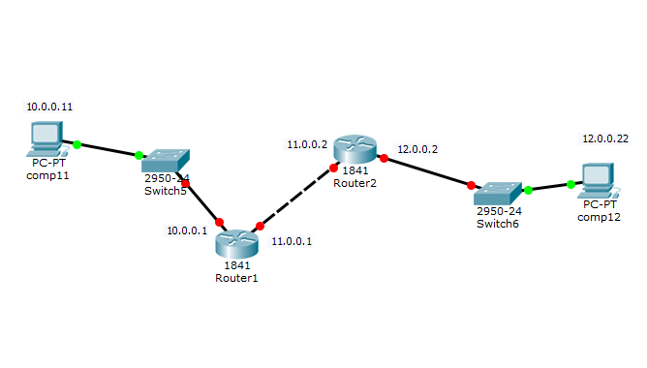

Настройка NAT на Router1:
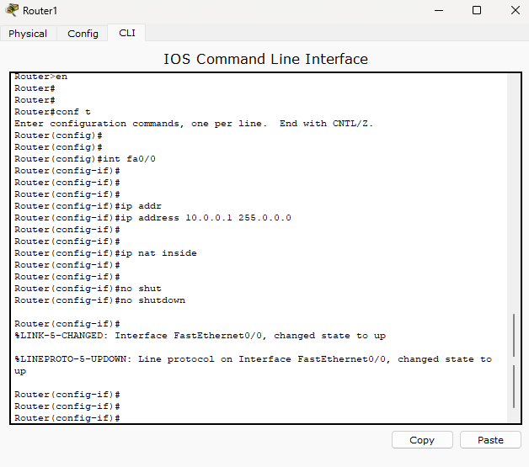

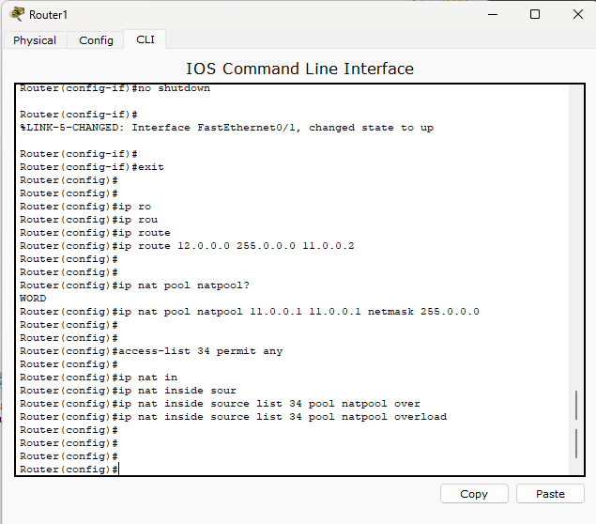

Настройка NAT на Router2:
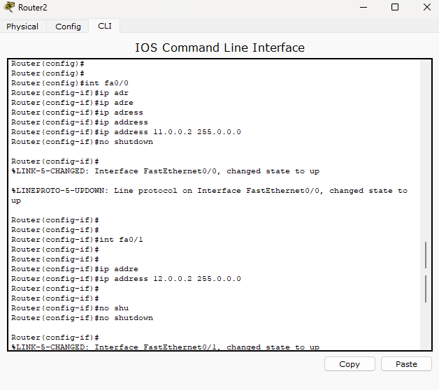

Схема сети с настроенными роутерами:
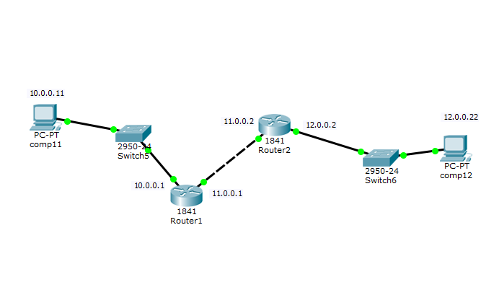

Проверка пинга:
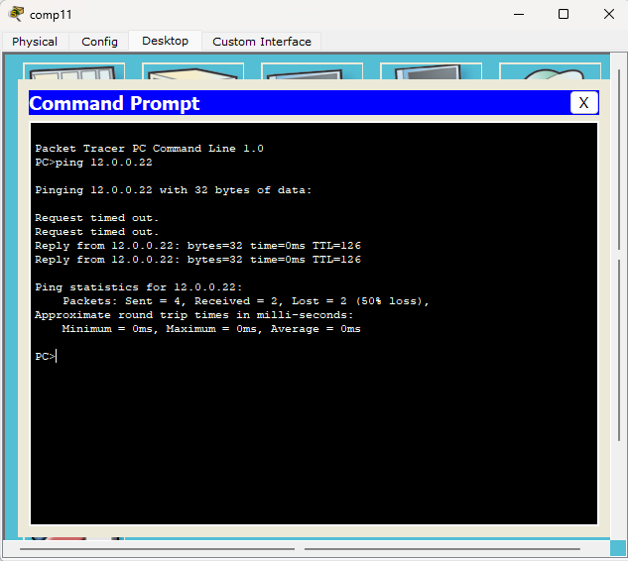
Запуск симуляции:
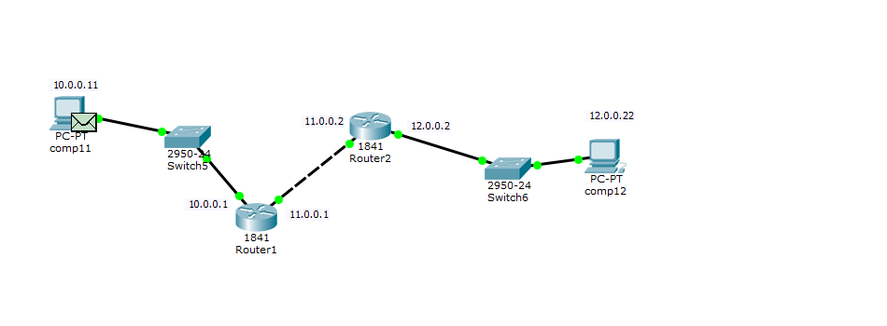

Проверка ip адреса пакета(10.0.0.11):
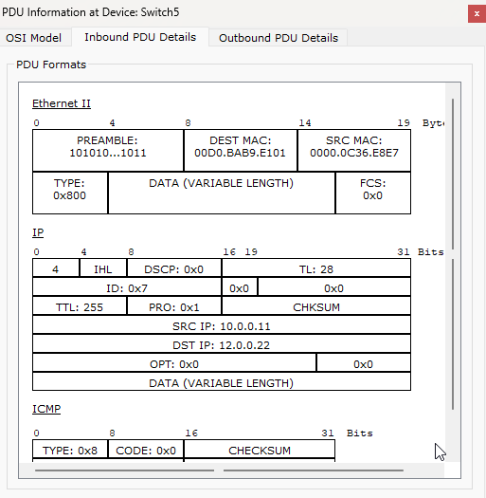
Далее пакет попадает на Router1, ip пакета все еще 10.0.0.11
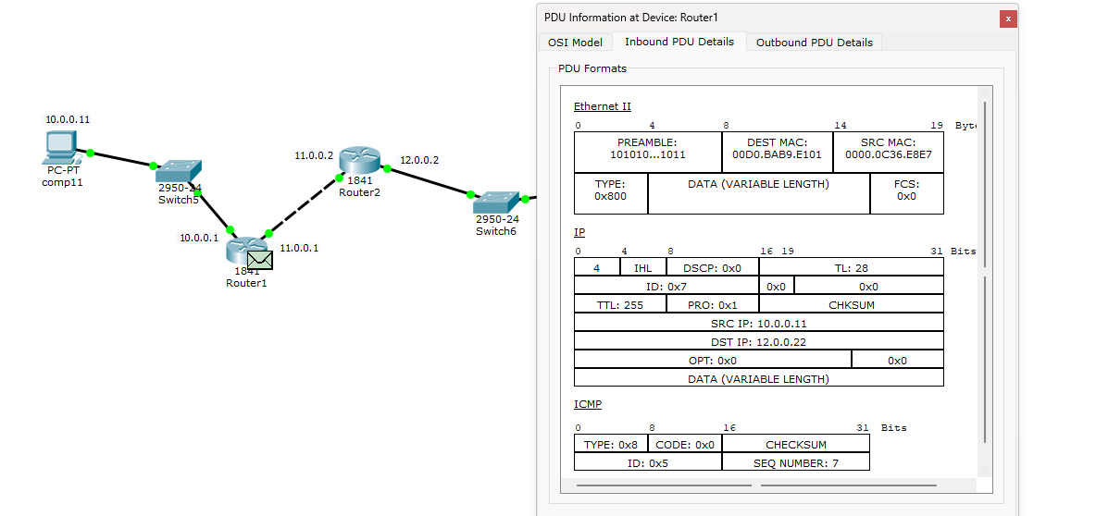

Далее пакет попадает на Router2, ip изменился на 11.0.0.1 -> работа NAT:
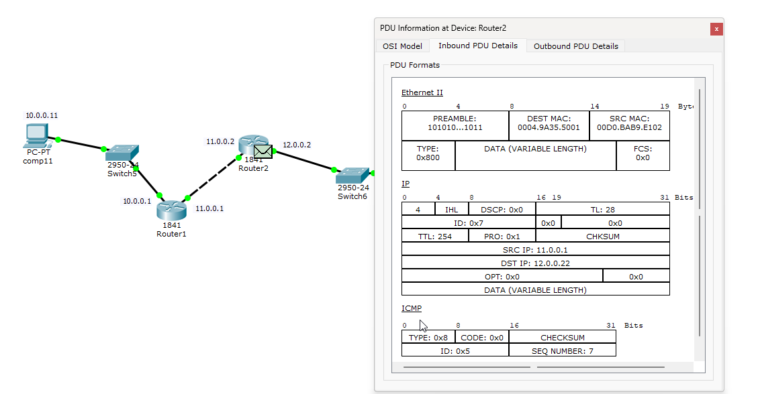
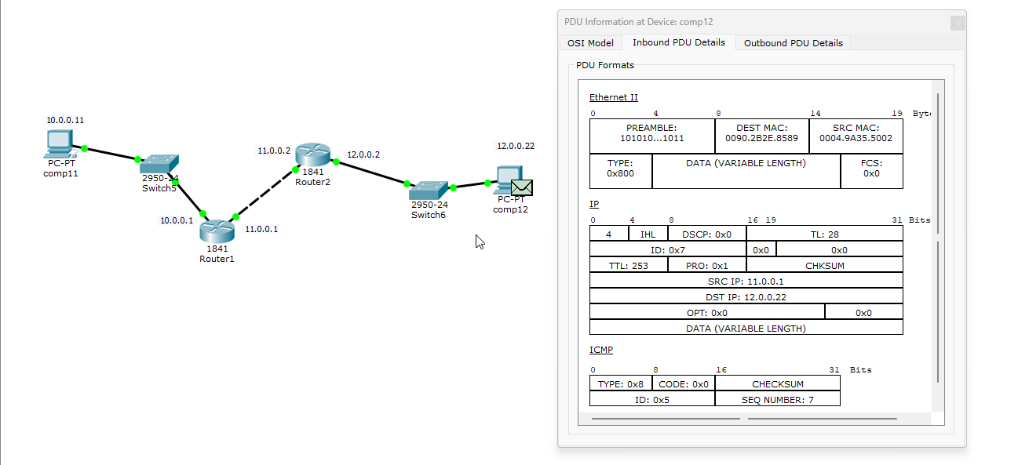

Лабораторная работа 10:
Схема сети:
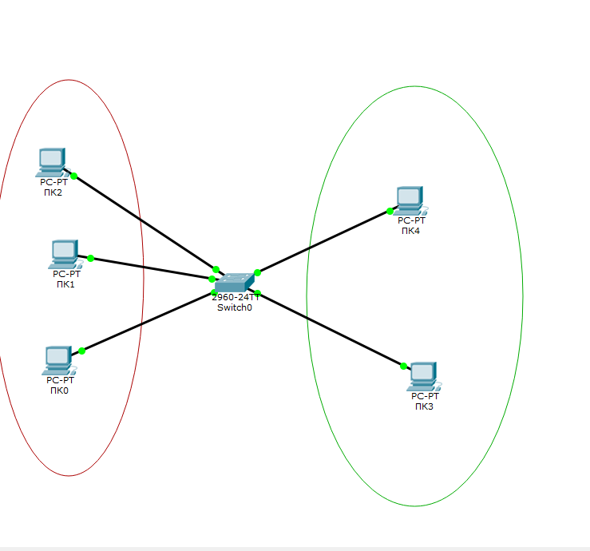

Ipconfig ПК0:
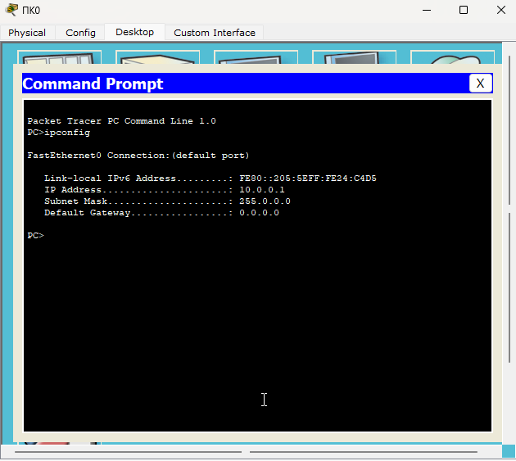

Пробуем пропинговать компьютер из еще ненастроенного VLAN:
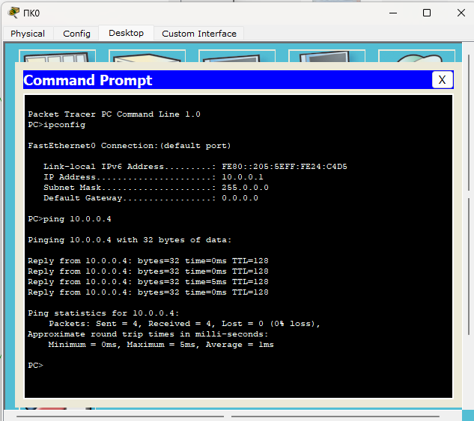

Первоначальное состояние настройки VLAN на Switch0:
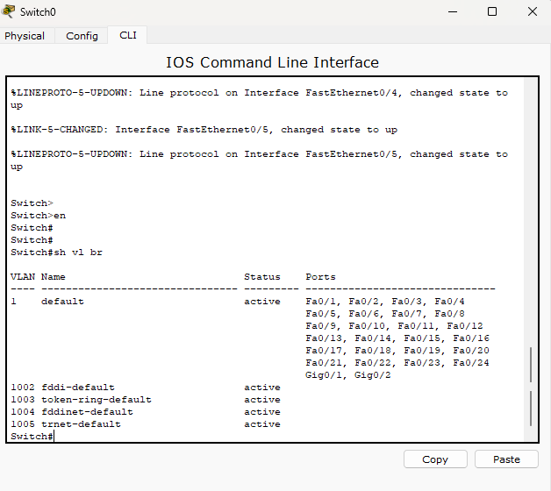

Настройка VLAN 20, 30:
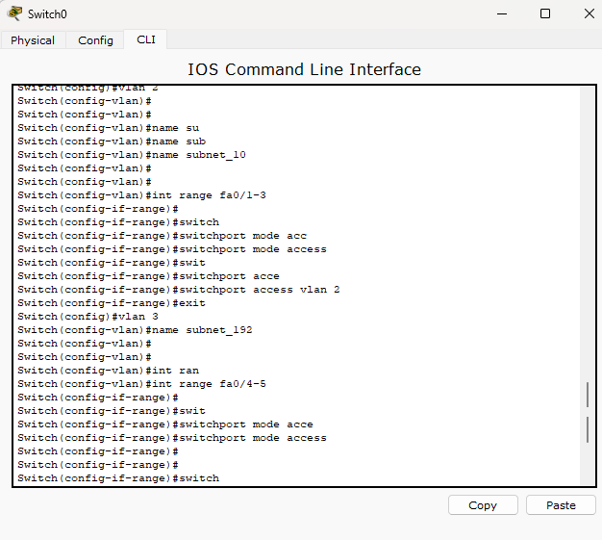

Попытка пропинговать компьютер из другого VLAN:
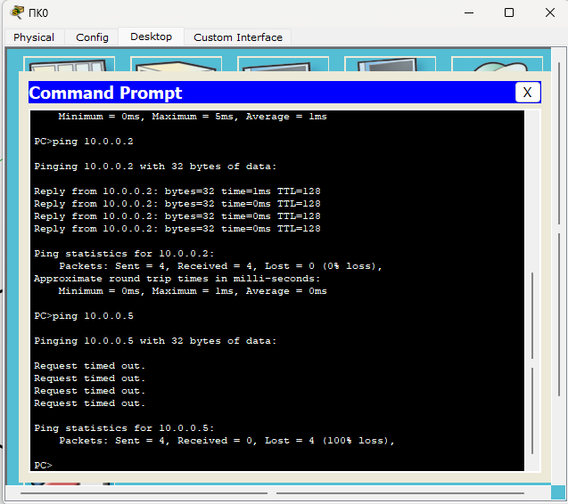

Лабораторная работа 11:
Схема сети:
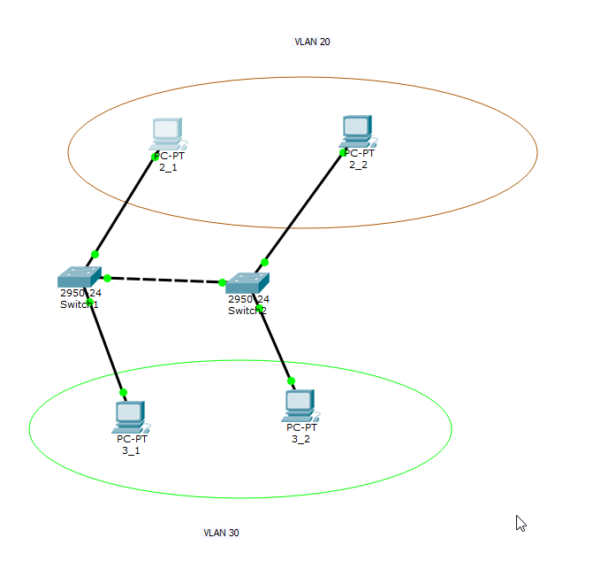

Пингуем:
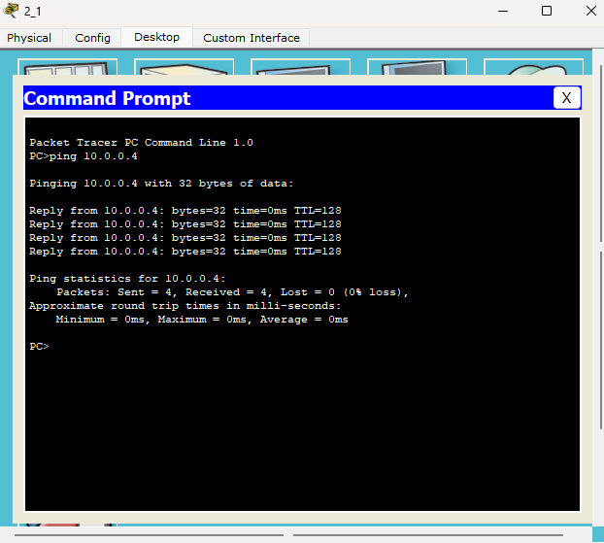

Настройка VLAN на Switch1:
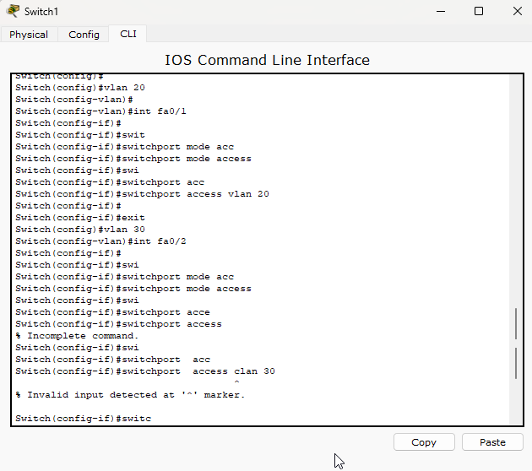

Настройка VLAN на Switch2:
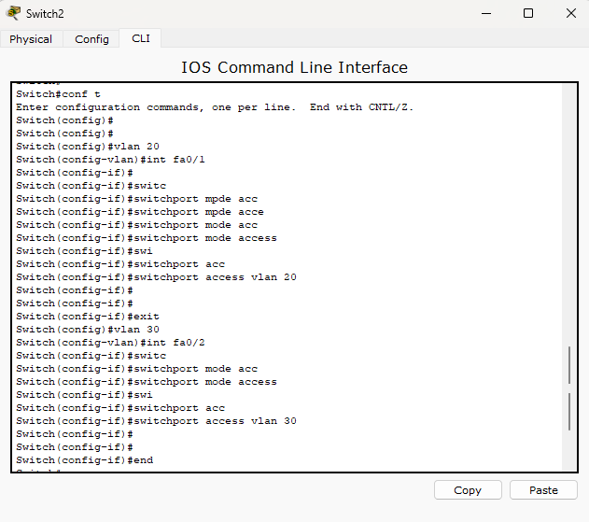

Проверка конфигурации VLAN:
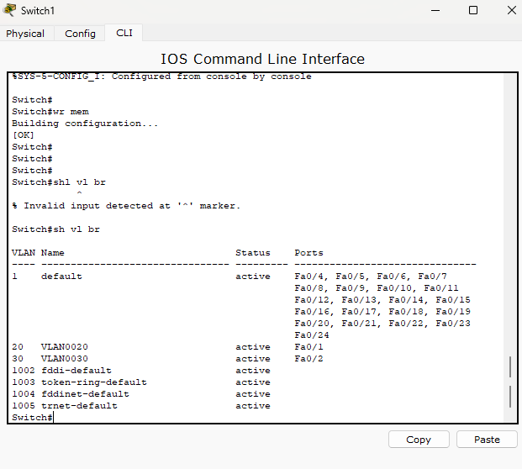

Попытка пропинговать компьютер из другого VLAN:
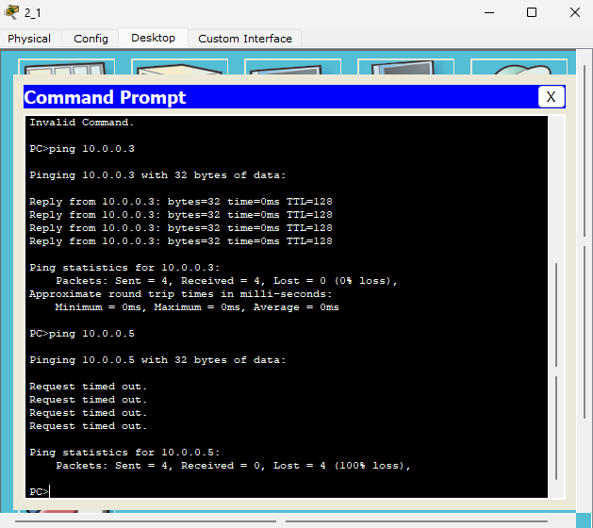

Добавим маршрутизатор:
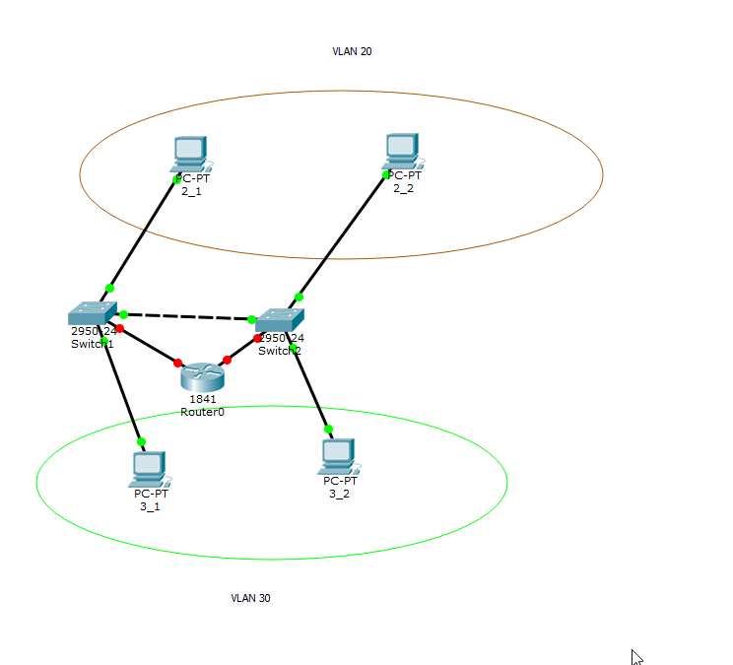

Настройка Router0:
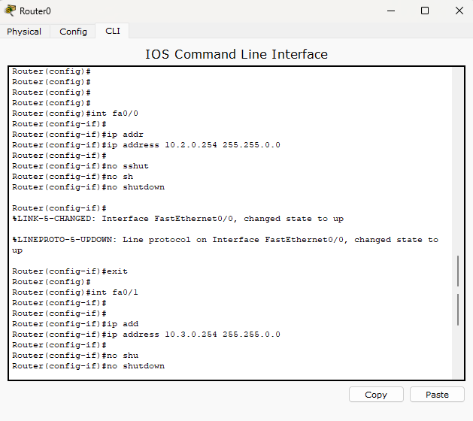

Схема после настройки:

